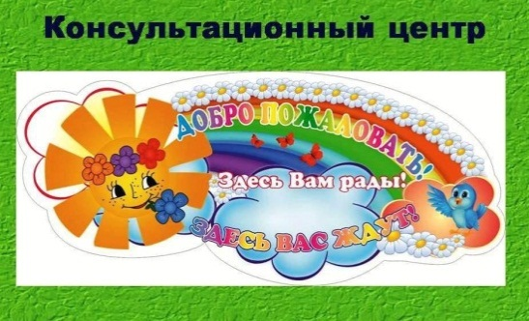

КОРОТКАЯ УЗДЕЧКА ЯЗЫКА.

ПОДРЕЗАТЬ ИЛИ РАСТЯГИВАТЬ?
Уздечкой называется тонкая перегородка, соединяющая язык и нижнюю полость рта. В норме уздечка довольна эластична, хорошо тянется и прикрепляется к языку в средней его части.
Аномальным строением может являться расположение уздечки ближе к краю языка или совсем на его кончике. Кроме того, возможно значительное снижение его эластичности, то есть способности растягиваться.
Так что на самом деле понятие «короткая уздечка» не совсем корректно. Поэтому однозначного решения в данном вопросе нет.

ЧЕМ МЕШАЕТ НЕПРАВИЛЬНОЕ СТРОЕНИЕ УЗДЕЧКИ ЯЗЫКА
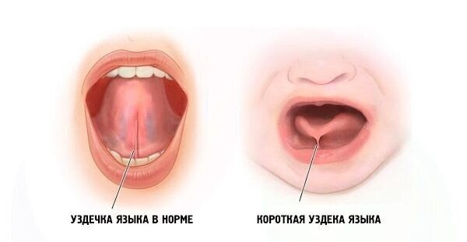
У младенцев аномальное строение уздечки может вызывать сложности с сосанием. В таком случае проблема решается еще в роддоме подрезанием. Если же малыш все же способен нормально кушать, врачи стараются оставить ситуацию в покое, давая, что называется, время на вырост. И действительно, во многих случаях вместе с ростом челюсти постепенно растягивается и принимает нормальную форму уздечка.
У детей более старшего возраста короткая подъязычная уздечка создает некоторые логопедические сложности:
- Возникают сложности с произношением шипящих звуков.
- Не дается правильное воспроизведение сонорных.
Для произнесения так называемых верхнеязычных звуков необходимо поднять кончик языка кверху. Недостаточно эластичная уздечка мешает это сделать.
Однако очень важно понимать, что она «отвечает» далеко не за все речевые проблемы. Так что если у ребенка присутствует задержка речевого развития, «путаются» в речи слоги и звуки, ограничен словарный запас или другие проблемы, короткая уздечка здесь совсем не при чем. Логопед предложить эффективные способы коррекции.

КАК ПРОВЕРИТЬ, КОРОТКАЯ ЛИ УЗДЕЧКА У РЕБЕНКА
Наличие сложностей с уздечкой можно легко определить самостоятельно:
- Немного приоткрыть рот и поместить кончик языка в область за верхними зубами. В таком положении хорошо видно место прикрепления уздечки. Если она не там, «где нужно», язык трудно поднимать вверх.
- Вытянуть язык вперед. Короткая уздечка не дает это сделать, кроме того кончик языка визуально выглядит раздвоенным
- Открыть рот и попробовать коснуться языком верхней губы, облизать ее. Сложности с уздечкой делают это движение трудновыполнимым.
Обратите внимание: иногда ребенок не может справиться с данными упражнениями не из-за того, что с уздечкой что-то не то. Причиной могут оказаться слабые мышцы артикуляционного аппарата. Возьмите чистый носовой платок и попробуйте помочь языку. Если при движении чувствуется сопротивление, значит дело все-таки в подъязычной уздечке.

К КОМУ ОБРАЩАТЬСЯ ЗА ПОМОЩЬЮ
В зависимости от сложности ситуации с проблемой помогут справиться стоматолог-ортодонт или логопед. В любом случае имеет смысл сначала получить консультацию, чтобы определиться, какой способ исправления необходим ребенку.
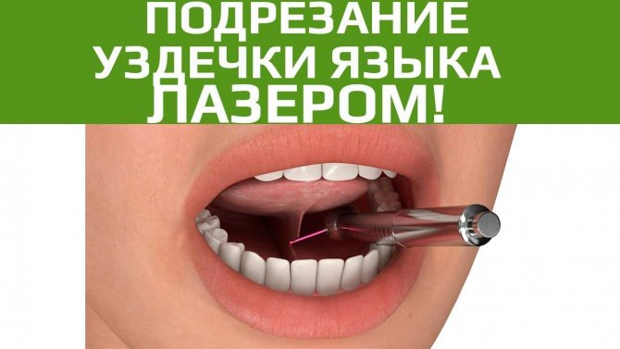
Стоматолог аккуратно подрежет уздечку, избавляя ребенка от неудобства одним движением руки. Однако в последнее время врачи все же рекомендуют оставлять хирургическое вмешательство на самый крайний случай. Опытный логопед предложит комплекс упражнений и массаж для растягивания уздечки.
Специалисты утверждают, что существует не так много ситуаций, когда подъязычная уздечка оказывается абсолютно не способной к растяжению. Практически во всех случаях консервативный подход достигает результата.
Оценить плюсы и минусы разных подходов родители могут самостоятельно.

Хирургический метод:
- Быстрое, радикальное решение проблемы.
- Операция проводится с использованием анестезии.
- Процесс заживления занимает определенное время и доставляет неудобство.
- Ограничения в питании в связи с оперативным вмешательством.
- Желательно соблюдать голосовой покой несколько дней.
- Возможна психологическая травма у ребенка.
- После операции необходимы занятия с логопедом для коррекции звукопроизношения.

Метод растяжения уздечки:
- Консервативен, не вызывает психологических сложностей у ребенка.
- Результативен в большинстве случаев.
- Не требует внесения изменений в привычный режим жизни.
- Занимает определенное время (несколько месяцев).
- Требует дисциплины и регулярных занятий.
В любом случае для решения вопроса нужно получить консультацию логопеда.

КАК РАСТЯНУТЬ ПОДЪЯЗЫЧНУЮ УЗДЕЧКУ ЯЗЫКА
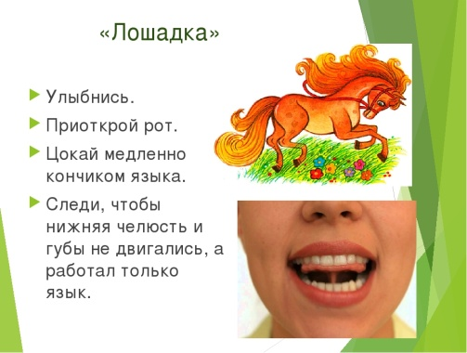
От родителей понадобятся настойчивость, терпение и даже находчивость. Помимо специального комплекса упражнений нужно использовать любую возможность дать язычку потренироваться. К примеру, предлагайте ребенку… облизывать тарелку. Да, возможно, это идет вразрез в правилами хорошего тона, но зато поможет справиться с речевыми проблемами. Сделайте это игрой!
Также полезно немного подразниться. Пусть ребенок вытягивает язык как можно дальше.

Упражнения для растяжение уздечки:
- Приоткрыть рот, язык расслаблен, положить его на нижнюю губу и подержать в таком положении несколько секунд.
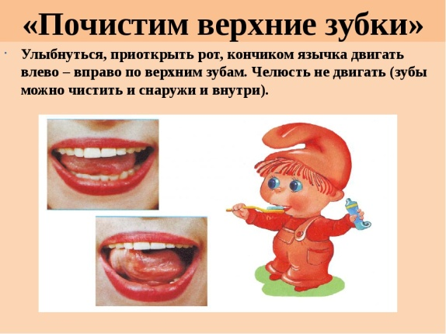
- Постараться коснуться кончиком языка носа, затем подбородка. Повторить несколько раз.
- Облизывать верхнюю губу (упражнение «Варенье»), рот немного приоткрыт.
- Удерживать язык в вытянутом вперед положении.
- Щелкать языком (упражнение «Лошадка»).

- С немного приоткрытым ртом двигать языком по небу спереди назад (в направлении от зубов к горлу).
- Упереться кончиком языка в месте сразу за верхними зубами. Стараться открыть рот максимально широко.
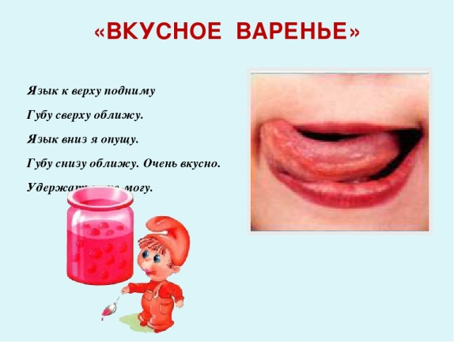
Для растяжения уздечки можно делать специальный массаж. Лучше будет, если этим займется логопед, но некоторые приемы можно выполнять и дома:
- Осторожно взять пальцами кончик языка и постепенно отводить его в разные стороны (верх, вниз, вправо, влево).
- Пальцами аккуратно поглаживать по растянутой уздечке от основания к концу.
Конечно, проводя массаж, необходимо взять стерильный бинт или чистый платочек.
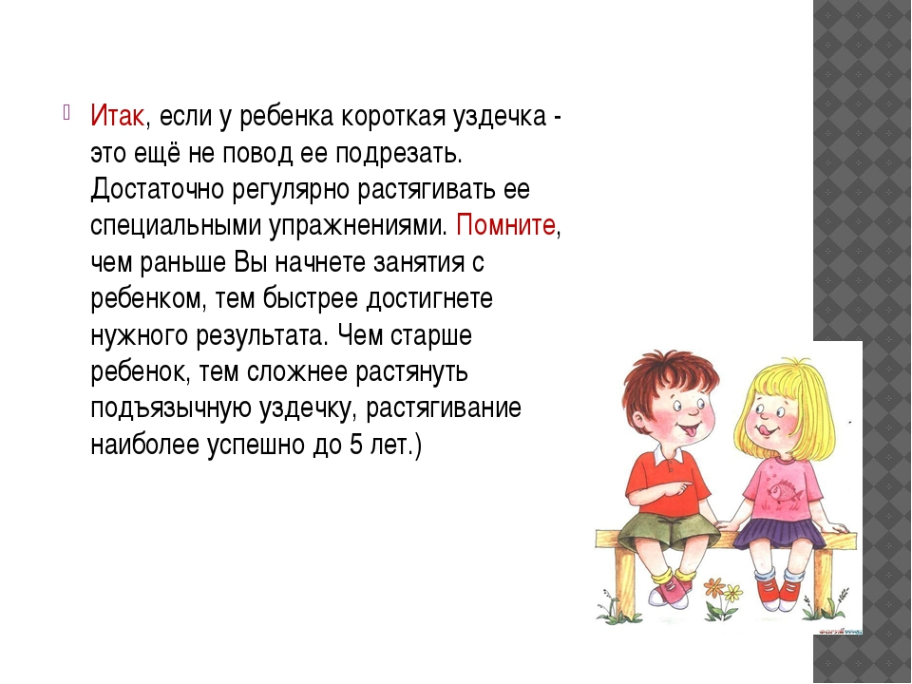
Выполнять упражнения нужно регулярно, лучше по несколько раз в день. Увеличивать нагрузку и прилагаемые усилия следует очень осторожно, чтобы занятия не причиняли болевых ощущений и не провоцировали травм.

